Муниципальное бюджетное дошкольное образовательное учреждение

Чухломский детский сад «Родничок»

2020 – 2021 учебный год

Воспитатель: Демидова Юлия Николаевна

**Интерактивная папка - лэпбук «Разные профессии»**

**для детей старшего дошкольного возраста.**

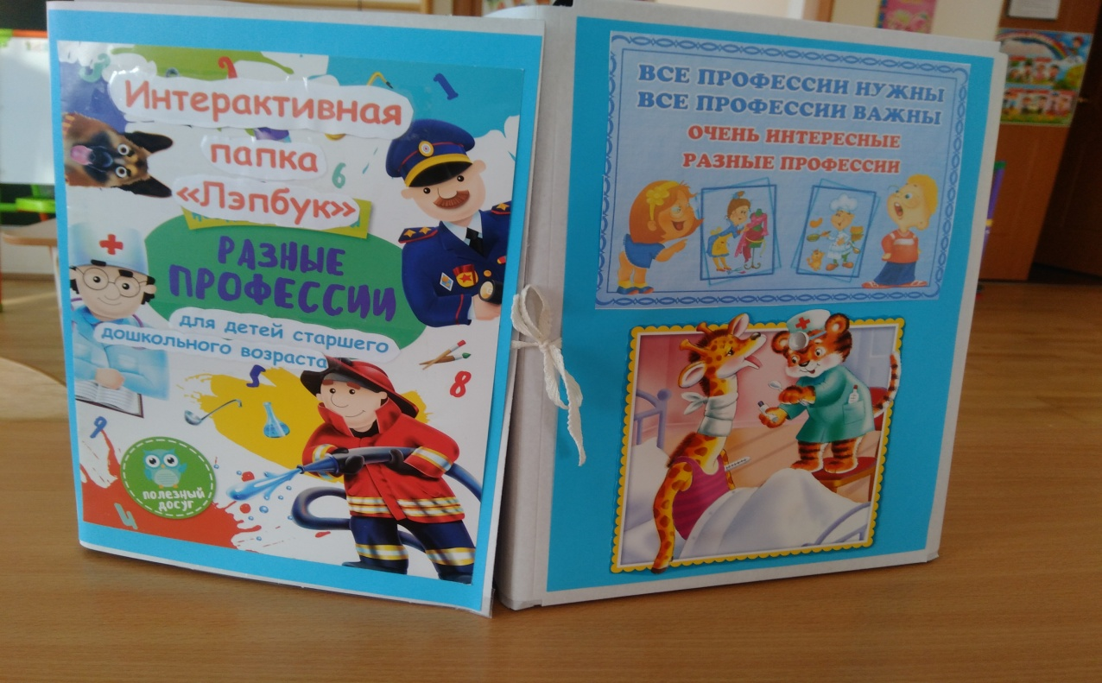

**Аннотация:**

Дидактическое пособие лэпбук «Профессии» представляет собой картонную папку, обклеенную бумагой. На страницах папки имеются различные кармашки, карточки, в которых собрана информация по теме.

**Пояснительная записка:**

Данный лэпбук предназначен для детей старшего дошкольного возраста и является развивающим средством обучения. Пособие лэпбук «Профессии» может быть использовано для организации совместной работы педагога и детей, а так же для самостоятельной коллективной деятельности детей и самостоятельной индивидуальной деятельности ребёнка. Тема лэпбука позволяет оформить его во время тематической недели «Профессии». Содержание лепбука можно пополнять и усложнять. В старшем дошкольном возрасте дети уже могут вместе с взрослыми участвовать в сборе материала: анализировать, сортировать информацию, участвовать в оформлении игр.

**Цель лэпбука:** расширять и обобщать представление детей о профессиях, орудиях труда, трудовых действиях.

**Задачи:**

Образовательные:

-помочь понять детям о важности и необходимости каждой профессии;

- формировать осознанно-правильное отношение к труду.

Развивающие:

- развивать интерес к различным профессиям;

- развивать связную речь, мышление, внимание, воображение, память;

- развивать познавательные и творческие способности детей; мелкую моторику рук.

-развивать коммуникативные навыки;

Воспитательные:

- воспитывать навыки сотрудничества, самостоятельность;

- воспитывать уважение к труду взрослых.

**Ожидаемый результат:**

-вызвать интерес к окружающему миру;

-расширить у детей знания и представления о профессиях, в том числе и профессиях своих родителей (место работы родителей, значимость их труда; гордость и уважение к труду своих родителей);

**Содержание лэпбука:**

1. Кармашек «Стихи о труде людей и профессиях» - расширять кругозор, познакомить детей с разными профессиями.

2.Кармашек «Загадки о труде людей и профессиях» - развивать мышление, внимание, познавательный интерес.

3.Кармашек «Расскажи о профессиях» – карточки с изображением представителей профессий, дети составляют рассказ о профессии по картинке или о профессии родителей, воспитывать уважение к труду взрослых.

4.Кармашек «Все профессии важны» - карточки с текстом о профессиях и картинками с изображением представителя профессии, формировать умение выделять особенности профессий, развивать активную речь.

5.Кармашек - игра «Четвёртый лишний» - развитие логического мышления, тренировка внимания, памяти, воображения.

6.Кармашек «Раскраски о профессиях» - развитие мелкой моторики, внимания, творческих способностей.

7.Кармашек «Чьи вещи?» - дидактическая игра: систематизировать знания о профессиях, о предметах их труда, формировать умение определять вид деятельности по профессиональным принадлежностям, развивать наблюдательность, быстроту реакции.

8.Кармашек «Собери картинку» - разрезные картинки: составляем сюжетную картинку из частей, рассказываем, кто на ней изображён, развивать связную речь. Тренировка внимания, памяти, воображения.

9. Мини - книжки – раскладушки со стихами.

10.Мини – книжки – раскладушки с картинками разных профессий.

11. Кармашек «Пальчиковые игры» - упражнения на развитие речи, координацию движений, развитие мелкой моторики.

12. Кармашек «Давайте, подумаем!» - карточки с заданиями на логику, внимание. Цель: развитие логического мышления, тренировка внимания, памяти, воображения, наблюдательности.

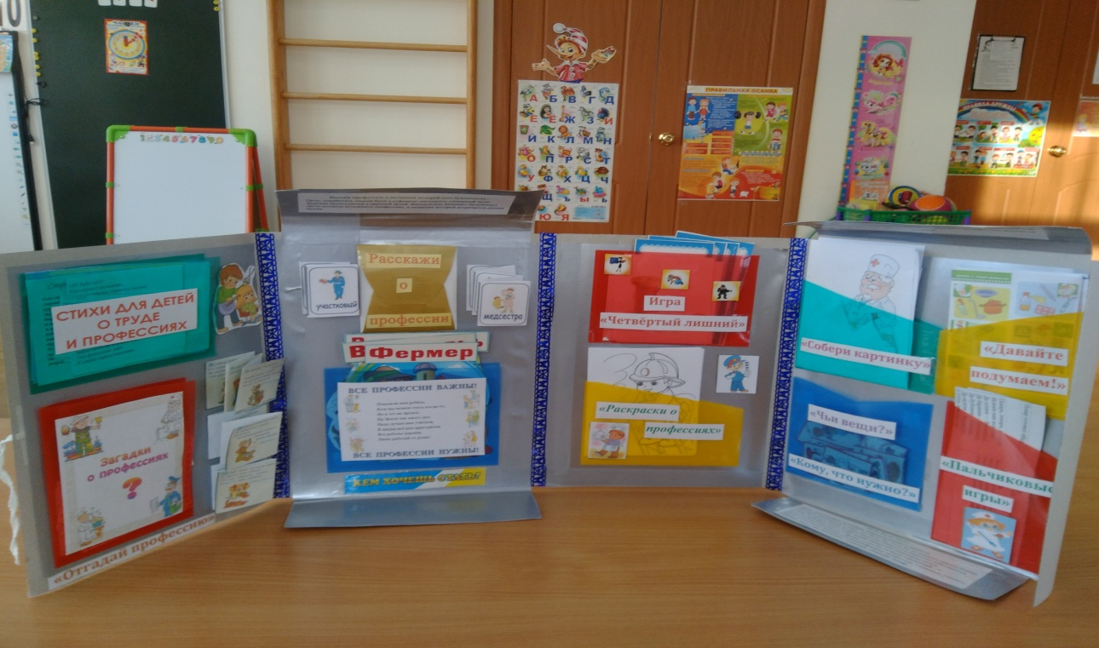

Фотоотчёт о содержании пособия и использовании его в работе с детьми.

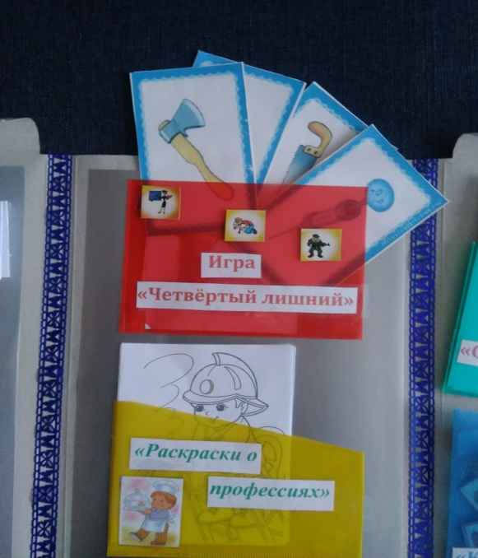 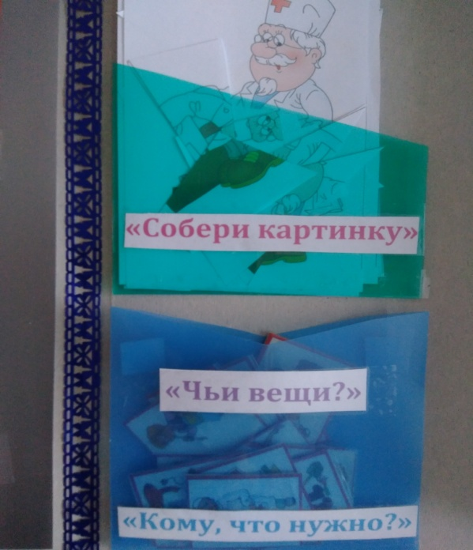

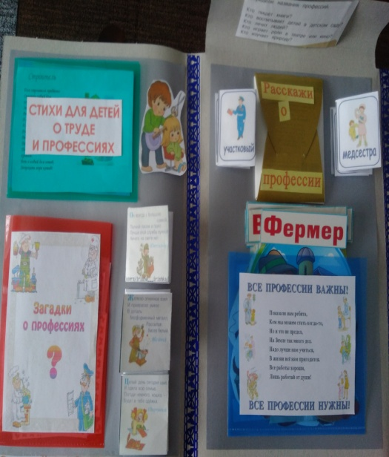 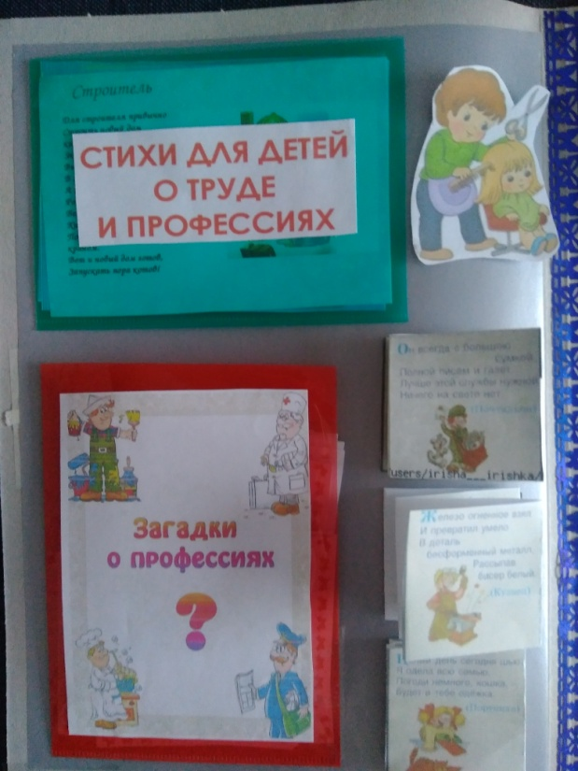

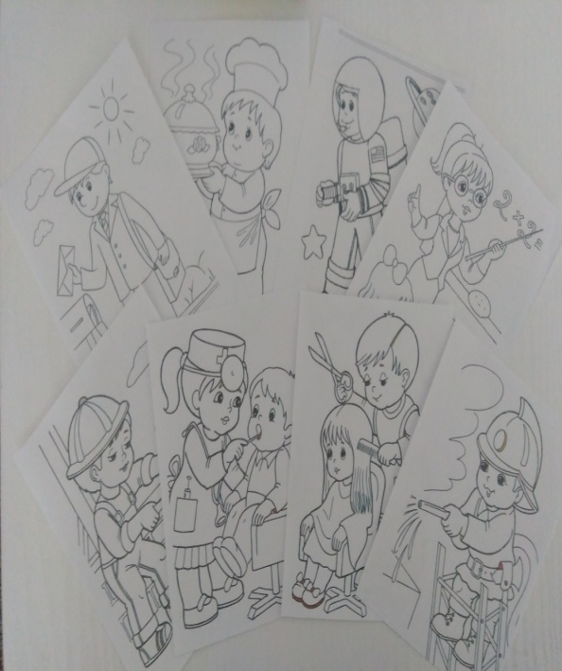 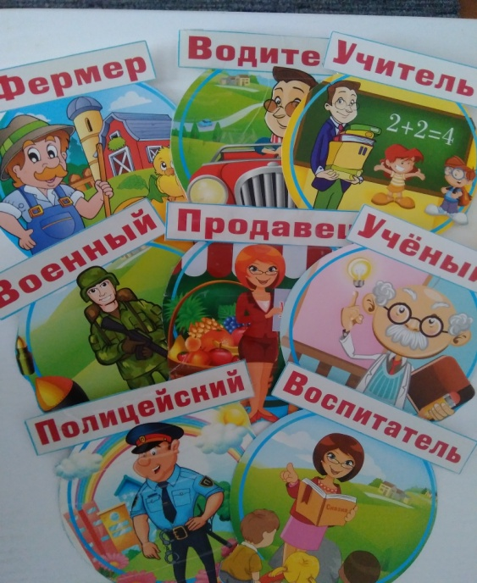

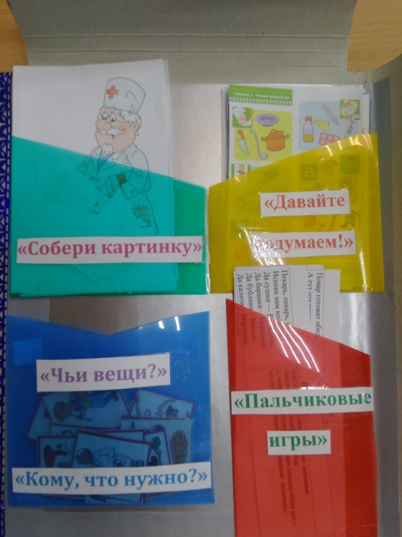 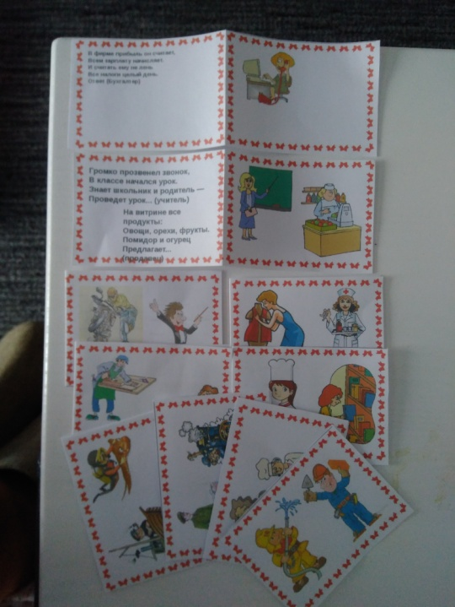

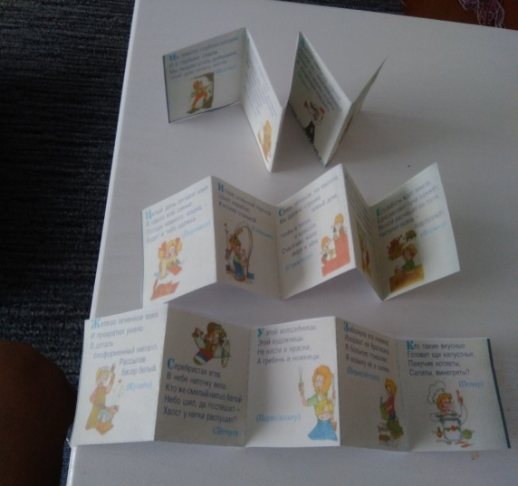 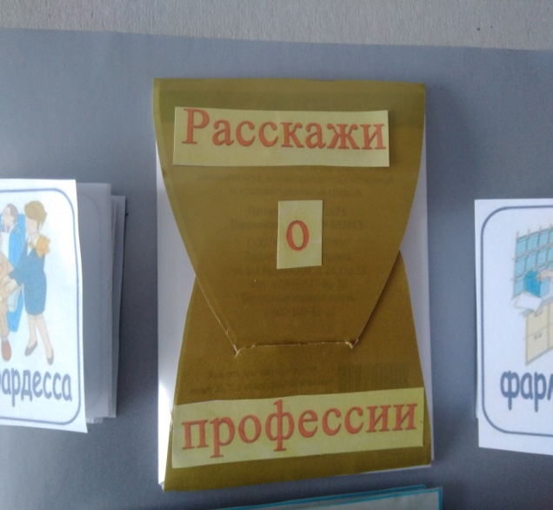

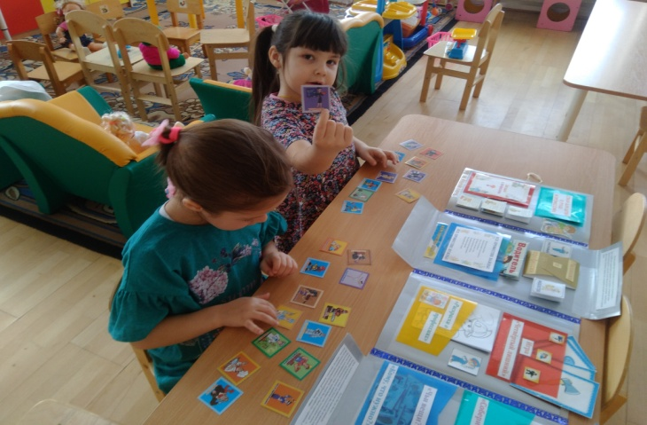 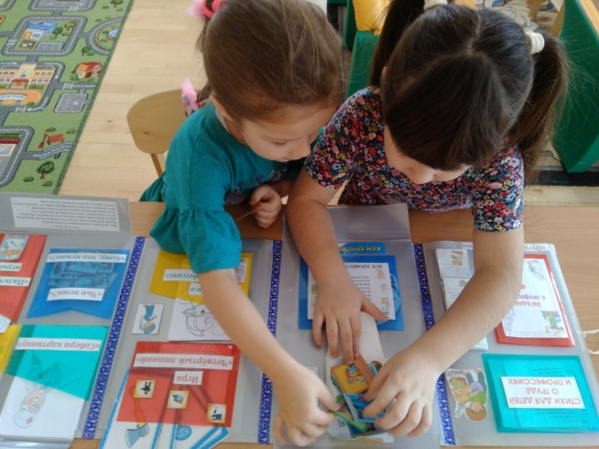

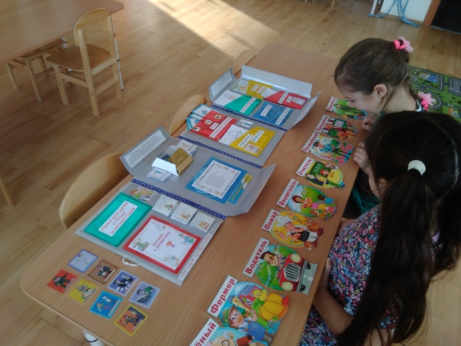 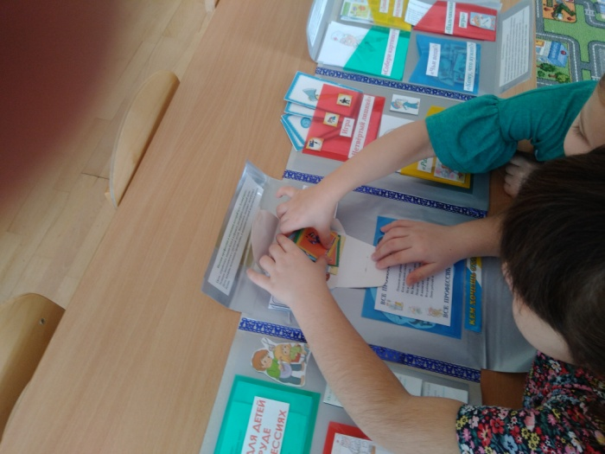

Благодаря этой форме работы, дети многое узнали о профессиях людей, определяют вид деятельности по орудиям труда, с интересом отгадывают загадки, играют в дидактические игры по теме.

Работа с лэпбуком позволила разнообразить работу и повысила познавательный интерес у детей к профессиям, уважение к труду людей.

Вывод:

В результате данной практики у детей развиваются универсальные умения, такие как:

- умение планировать предстоящую деятельность;

- договариваться со сверстниками;

- распределять обязанности;

- искать нужную информацию, обобщать её, систематизировать;

- самостоятельно давать объяснения на возникающие вопросы;

- принимать собственные решения, опираясь на свои представления и умения, делать выбор;

- использовать устную речь, выражать свои мысли, отношение, желания.

Таким образом, ЛЭПБУК – это универсальное пособие, которое

может быть итогом проектной, совместной и самостоятельной деятельности детей, тематической недели, предусмотренной образовательной программой дошкольного учреждения.

Может быть использован при реализации любой из образовательных областей, обеспечивая их интеграцию.